**RESOLUÇÃO Nº 07 de 27 de Maio de 2024.**

Dispõe sobre aprovação alteração de plano de trabalho referente exclusão de itensde aquisição.

O Conselho Municipal de Assistência Social do município de Itanhaém, no uso da sua atribuição que é conferida pela Lei Nº 2.198,de 06 de dezembro de 1.995, que foi reorganizada pela Lei 3.655, de 27 de agosto de 2010 – Capítulo II da Competência no Artigo 4º - incisos abaixo descritos:

*“VII - apreciar e aprovar a proposta orçamentária dos recursos destinados às ações de assistência social, incluindo tanto os recursos próprios quanto os oriundos de outras esferas de Governo, a ser encaminhada ao Poder Legislativo;”*

*“VIII - estabelecer diretrizes, apreciar e aprovar os programas anuais e plurianuais de aplicação dos recursos do Fundo Municipal de Assistência Social - FMAS;”*

*“IX - acompanhar, avaliar e fiscalizar a gestão dos recursos, bem como os ganhos sociais e o desempenho dos programas e projetos aprovados na Política Municipal de Assistência Social;”*

**Resolve**

Em reunião extraordinária realizada dia vinte e sete do mês de maio de dois mil e vinte e quatro, conforme Ata de Reunião Extraordinária 04/2024 resolve aprovar a alteração do plano de trabalho da emenda parlamentar da programação nº 352210920240005, no que tangue o item “duas unidades de trave” ser excluído por não condizer com a estrutura informada no formulário de mérito social de aquisições da **Associação União Caiçara.**

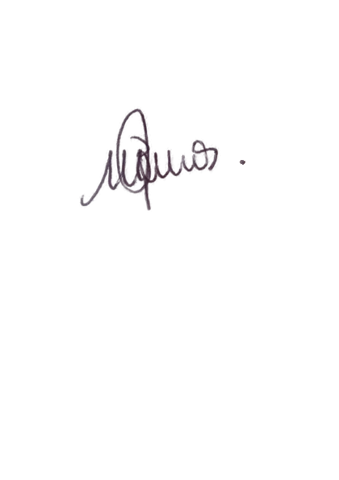

Margareth Lourdes de Barros

Presidente CMAS